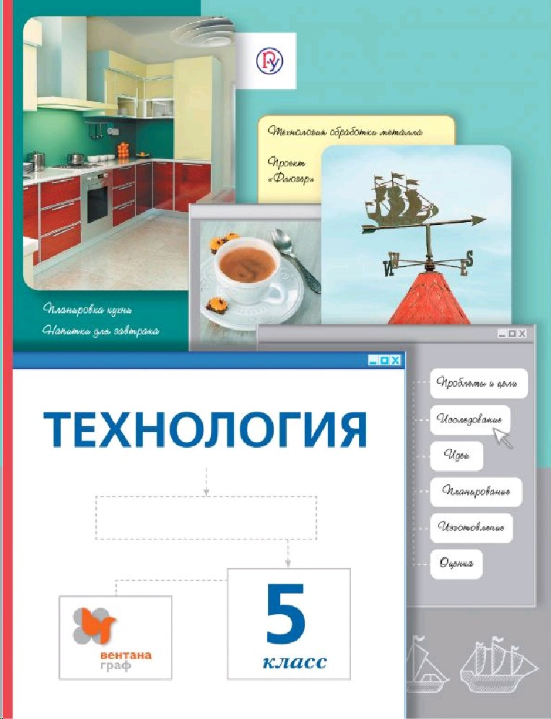

Технология — аннотация к рабочим программам (5-8 класс)
- Программы разработаны на основе федерального государственного образовательного стандарта основного общего образования. Концепции социально-нравственного развития и воспитания личности гражданина России, планируемых результатов основного общего образования. Программы Технология 5-8 классы. За основу рабочей программы взята программа Сасовой И.А. Технология: программа: 5-8 классы / И.А.Сасова.- М.: Вентана-Граф, 2013.
УЧЕБНО-МЕТОДИЧЕСКИЙ КОМПЛЕКС (УМК):
- 5 кл. Сасова И.А., Павлова М.Б., Гуревич М.И.; под ред. И.А Сасовой.-- 5-е изд.-М.: Вентана-Граф, 2016
- 6 кл. Сасова И.А., Павлова М.Б., Гуревич М.И.; под ред. И.А Сасовой.-- 4-е изд.-М.: Вентана-Граф, 2014.
- 7 кл. Сасова И.А., Павлова М.Б., Гуревич М.И.; под ред. И.А Сасовой. – 3-е издание, перераб.; 7 кл. – М.: Вентана-Граф, 2018г.
- 8 кл. Сасова И.А., Павлова М.Б., Гуревич М.И.; под ред. И.А Сасовой.-- 3-е изд.-М.: Вентана-Граф, 2018
УЧЕБНЫЙ ПЛАН (количество часов):
- 5 класс — 2 часа в неделю, 70 часов в год
- 6 класс — 2 часа в неделю, 70 часов в год
- 7 класс — 2 часа в неделю, 70 часов в год
- 8 класс — 2 часа в неделю, 70 часов в год
Цели и задачи изучения данного курса
Главной целью образовательной области«Технология» является подготовка учащихся к самостоятельной трудовой жизни в современном информационном обществе; развитие и воспитание широко образованной, культурной, творческой и инициативной личности. Формирование технологической культуры в первую очередь подразумевает овладение учащимися общетрудовыми и жизненно-важными умениями и навыками, так необходимыми в семье, коллективе, современном обществе.
Основными задачами изучения учебного предмета «Технология» в системе основного общего образования являются:
- формирование представлений о составляющих техносферы, современном производстве и распространённых в нём технологиях;
- освоение технологического подхода как универсального алгоритма преобразующей и созидательной деятельности;
- формирование представлений о технологической культуре производства, развитие культуры труда подрастающего поколения на основе включения обучающихся в разнообразные виды технологической деятельности посозданию личностно или общественно значимых продуктов труда;
- овладение необходимыми в повседневной жизни базовыми (безопасными) приёмами ручного и механизированного труда с использованием распространённых инструментов, механизмов и машин, способами управления отдельными видами бытовой техники;
- овладение общетрудовыми и специальными умениями, необходимыми для проектирования и создания продуктов труда, ведения домашнего хозяйства;
- развитие у обучающихся познавательных интересов, технического мышления, пространственного воображения, интеллектуальных, творческих, коммуникативных и организаторских способностей;
- формирование у обучающихся опыта самостоятельной проектно-исследовательской деятельности;
- воспитание трудолюбия, бережливости, аккуратности, целеустремлённости, предприимчивости, ответственности за результаты своей деятельности, уважительного отношения к людям различных профессий и результатам их труда; воспитание гражданских и патриотических качеств личности;
- профессиональное самоопределение школьников в условиях рынка труда, формирование гуманистически и прагматически ориентированного мировоззрения, социально обоснованных ценностных ориентаций.
Программы обеспечивают достижение выпускниками основной школы определённых личностных, метапредметных и предметных результатов.
ЛИЧНОСТНЫЕ РЕЗУЛЬТАТЫ
Патриотическое воспитание:
- проявление интереса к истории и современному состоянию российской науки и технологии;
- ценностное отношение к достижениям российских инженеров и учёных.
Гражданское и духовно-нравственное воспитание:
- готовность к активному участию в обсуждении общественно значимых и этических проблем, связанных с современными технологиями, в особенности технологиями четвёртой промышленной революции;
- осознание важности морально-этических принципов в деятельности, связанной с реализацией технологий;
- освоение социальных норм и правил поведения, роли и формы социальной жизни в группах и сообществах, включая взрослые и социальные сообщества.
Эстетическое воспитание:
- восприятие эстетических качеств предметов труда;
- умение создавать эстетически значимые изделия из различных материалов.
Ценности научного познания и практической деятельности:
- осознание ценности науки как фундамента технологий;
- развитие интереса к исследовательской деятельности, реализации на практике достижений науки.
Формирование культуры здоровья и эмоционального благополучия:
- осознание ценности безопасного образа жизни в современном технологическом мире, важности правил безопасной работы с инструментами;
- умение распознавать информационные угрозы и осуществлять защиту личности от этих угроз.
Трудовое воспитание:
- активное участие в решении возникающих практических задач из различных областей;
- умение ориентироваться в мире современных профессий.
Экологическое воспитание:
- воспитание бережного отношения к окружающей среде, понимание необходимости соблюдения баланса между природой и техносферой;
- осознание пределов преобразовательной деятельности человека.
МЕТАПРЕДМЕТНЫЕ РЕЗУЛЬТАТЫ
Освоение содержания предмета «Технология» в основной школе способствует достижению метапредметных результатов, в том числе:
Овладение универсальными познавательными действиями
Базовые логические действия:
- выявлять и характеризовать существенные признаки природных и рукотворных объектов;
- устанавливать существенный признак классификации, основание для обобщения и сравнения;
- выявлять закономерности и противоречия в рассматриваемых фактах, данных и наблюдениях, относящихся к внешнему миру;
- выявлять причинно-следственные связи при изучении природных явлений и процессов, а также процессов, происходящих в техносфере;
- самостоятельно выбирать способ решения поставленной задачи, используя для этого необходимые материалы, инструменты и технологии.
Базовые исследовательские действия:
- использовать вопросы как исследовательский инструмент познания;
- формировать запросы к информационной системе с целью получения необходимой информации;
- оценивать полноту, достоверность и актуальность полученной информации;
- опытным путём изучать свойства различных материалов;
- овладевать навыками измерения величин с помощью измерительных инструментов, оценивать погрешность измерения, уметь осуществлять арифметические действия с приближёнными величинами; 6
- строить и оценивать модели объектов, явлений и процессов; 6
- уметь создавать, применять и преобразовывать знаки и символы, модели и схемы для решения учебных и познавательных задач;
- уметь оценивать правильность выполнения учебной задачи, собственные возможности её решения;
- прогнозировать поведение технической системы, в том числе с учётом синергетических эффектов.
Работа с информацией:
- выбирать форму представления информации в зависимости от поставленной задачи;
- понимать различие между данными, информацией и знаниями;
- владеть начальными навыками работы с «большими данными»;
- владеть технологией трансформации данных в информацию, информации в знания.
Овладение универсальными учебными регулятивными действиями
Самоорганизация:
- уметь самостоятельно планировать пути достижения целей, в том числе альтернативные, осознанно выбирать наиболее эффективные способы решения учебных и познавательных задач;
- уметь соотносить свои действия с планируемыми результатами, осуществлять контроль своей деятельности в процессе достижения результата, определять способы действий в рамках предложенных условий и требований, корректировать свои действия в соответствии с изменяющейся ситуацией;
- делать выбор и брать ответственность за решение.
Самоконтроль (рефлексия):
- давать адекватную оценку ситуации и предлагать план её изменения; 6
- объяснять причины достижения (не достижения) результатов преобразовательной деятельности; 6
- вносить необходимые коррективы в деятельность по решению задачи или по осуществлению проекта; 6
- оценивать соответствие результата цели и условиям и при необходимости корректировать цель и процесс её достижения.
Принятие себя и других:
- признавать своё право на ошибку при решении задач или при реализации проекта, такое же право другого на подобные ошибки.
Овладение универсальными коммуникативными действиями.
Общение:
- в ходе обсуждения учебного материала, планирования и осуществления учебного проекта;
- в рамках публичного представления результатов проектной деятельности;
- в ходе совместного решения задачи с использованием облачных сервисов;
- в ходе общения с представителями других культур, в частности в социальных сетях.
Совместная деятельность:
- понимать и использовать преимущества командной работы при реализации учебного проекта;
- понимать необходимость выработки знаково-символических средств как необходимого условия успешной проектной деятельности;
- уметь адекватно интерпретировать высказывания собеседника — участника совместной деятельности;
- владеть навыками отстаивания своей точки зрения, используя при этом законы логики;
- уметь распознавать некорректную аргументацию.
СОДЕРЖАНИЕ:
5 класс
Вводное занятие 2 час
Технология проектной и исследовательской деятельности. 6 час
Чертеж, эскиз, технический рисунок. 2 час
Кулинария 28 час
Создание изделий из текстильных материалов 8 час
Художественные ремесла 4 час
Технология ведения дома 4 час
Создание изделий из конструкционных материалов 13 час
Урок повторения 3 часа
6 класс
Раздел 1.Введение. Технология в жизни человека и общества. 2 часа
Раздел 2. Основы проектирования. Исследовательская и созидательная деятельность- 6 часов
Раздел 3.Технология кулинарии – 18 часов
Раздел 4. Технология создания изделий из текстильных материалов –24 часа
Раздел 5. Технология художественных ремесел. 6 часов
Раздел 6. Технология домашнего хозяйства – 10 часов
Урок повторение 4 часа.
7 класс
Вводное занятие 2 часа
Основы проектирования. Исследовательская и созидательная деятельность. 5 час
Кулинария 28час
Создание изделий из текстильных и поделочных материалов 23час
Художественные ремесла 6 час
Технология ведения домашнего хозяйства 3 часа
Урок повторение 3 часа.
8 класс
Раздел 1. Технологии в жизни человека и общества (2 часа)
Основы проектирования.
Исследовательская и созидательная деятельность (8 часов)
Раздел 2. Технологии домашнего хозяйства (32 часа)
Технологии ремонта деталей систем водоснабжения и канализации (16 часов)
Ремонтно-отделочные работы.(16часов)
Раздел 3. Электротехника (10 часов)
Раздел 4. Современное производство и профессиональное образование (15 часов)
Урок повторение 3 часа.
Принципы работы с учащимися с ОВЗ:
1. Организация работы с учетом их особенностей.
2. Метод сопровождения.
3. Доступность изложения учебного материала.r
4. Адаптация к школе и социальному окружению.
5. Контрольные мероприятия, направленные не на выявления конкретных знаний (даты, термины), а на выявление того, как ученик научился логически мыслить, обобщать, делать выводы, классифицировать, анализировать, применять знания на практике, корректируя их как в сторону усложнения заданий, так и в сторону их упрощения.
Усвоение учебного материала по истории вызывает затруднения у учащихся с ЗПР в связи с такими их особенностями, как быстрая утомляемость, недостаточность абстрактного мышления, недоразвитие пространственных представлений, низкие общеучебные умения и навыки. Учет особенностей учащихся классов VII вида требует, чтобы при изучении нового материала обязательно происходило многократное его повторение; расширенное рассмотрение тем и вопросов, раскрывающих связь истории с жизнью; актуализация первичного жизненного опыта учащихся.
Адаптированная программа ставит следующие цели:
- изучение исторического материала;
- овладение знаниями и умениями;
- коррекционное воздействие изучаемого материала на личность ученика;
- формирование личностных качеств гражданина;
- подготовка подростка с ОВЗ к жизни,
Адаптированная образовательная программа призвана решать ряд задач: образовательных, воспитательных, коррекционно – развивающих.
Образовательные задачи: усвоить важнейшие факты истории; создать исторические представления, отражающие основные явления прошлого; усвоить доступные для учащихся исторические понятия, понимание некоторых закономерностей общественного развития; овладеть умением применять знания по истории в жизни;
выработать умения и навыки самостоятельной работы с историческим материалом.
Воспитательные задачи:гражданско – патриотическое воспитание учащихся; воспитание уважительного отношения к народам разных национальностей; нравственно - эстетическое воспитание; трудовое воспитание; формирование мировоззрения учащихся.
Коррекционно – развивающие задачи: развитие и коррекция: внимания, восприятия, воображения, памяти, мышления, речи, эмоционально – волевой сферы.
История как учебный предмет в классах для детей с ОВЗ имеет большое значение для всестороннего развития учащихся. Исторический материал в силу своего содержания обладает значительными возможностями для развития и коррекции познавательной деятельности детей с нарушением интеллекта: они учатся анализировать, сравнивать изучаемые события и явления, понимать причинно-следственные связь. Работа с историческими атласами и картами, способствует развитию абстрактного мышления. Систематическая словарная работа на уроках истории расширяет словарный запас детей, помогает им правильно употреблять новые слова в связной речи.
Формы контроля: тестирование, самостоятельная работа, практическая работа, творческая работа, зачет, защита проекта.

